2014—2015学年第二学期《线性代数B》期末试卷
2015年6月29日
一 | 二 | 三 | 四 | 总分
得 分

一、填空题(共6道小题，每小题 3 分，满分18分，把答案填在题
中横线上）
1.设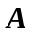为阶方阵，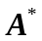为其伴随矩阵，且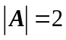 ，则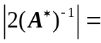 2 .
2.设为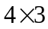列满秩矩阵，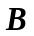为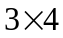矩阵，满足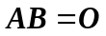，则秩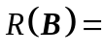 0 .
3.设三阶方阵与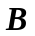相似，且的特征值为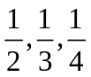，则tr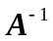= 9 .
4.设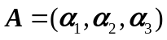为阶矩阵，其中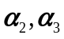线性无关，且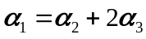，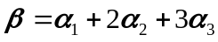，则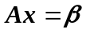的通解为
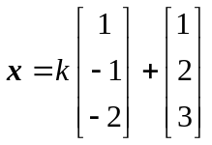 k为任意常数 .
5.设二次型,其中a_{i}(i=1,2,3)为实数，则当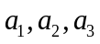满足条件 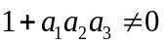 时，二次型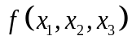为正定二次型.
6.在线性空间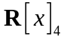中，由基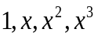到基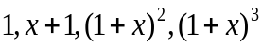的过渡矩阵为 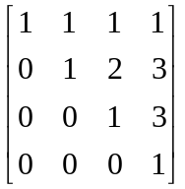 .
得 分
二、选择题（共6道小题，每小题3分，满分18分，在每小题给出的四个选项中，只有一项是符合题目要求的，把所选项前的字母填在题后的括号内）

1．设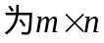矩阵，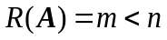，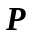为阶可逆矩阵，则下列结论正确的是( D ).
(A) 的任意阶子式都不为零； (B) 的任意个列向量线性无关；
(C) 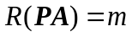； (D) 的列向量组的极大无关组含个向量.
2.设向量组(Ⅰ)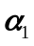,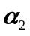,,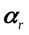可由向量组(Ⅱ)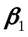,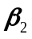,,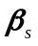线性表示，则( B ).
（A）当时，向量组(Ⅱ)必线性相关； （B）当时，向量组(Ⅰ)必线性相关；
（C）当时，向量组(Ⅰ)必线性相关； （D）当时，向量组(Ⅱ)必线性相关.
3.设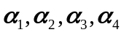是方程组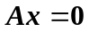的基础解系，则该方程组的基础解系还可以是（ D ）.
（A）与等秩的向量组； （B） 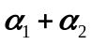,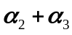,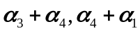；
（C）与等价的向量组； （D） ,,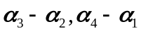.
4.设3阶方阵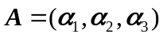可逆，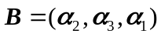，其中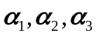均为3维的列向量，又矩阵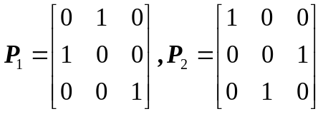，则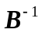=（ A ）．
（A）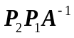； (B) 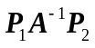； (C) 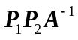； (D) 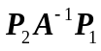．
5.设三阶实对称矩阵的特征值为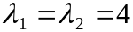，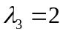， 对应于特征值的特征向量为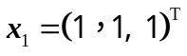和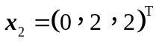， 则对应于的一个特征向量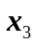是 ( C ).
（A）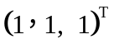； （B）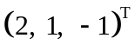 ；(C) 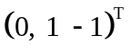 ； (D) 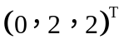.
6.设三阶矩阵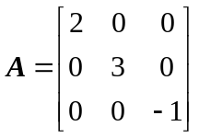，则矩阵合同于( A ).
（A）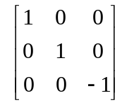；（B）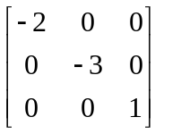；（C）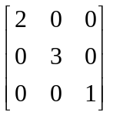；（D） 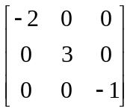.
得 分
三、解答下列各题（共5道题，每道题8分，满分40分）

1．已知线性方程组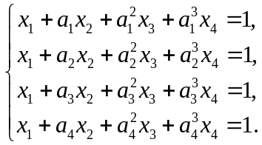 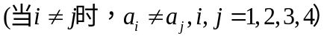，求线性方程组的解．
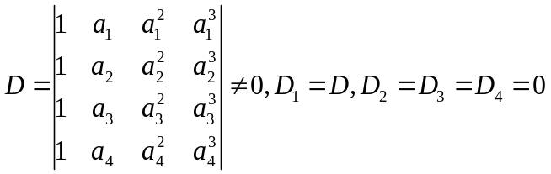， ．．．．．．５分
所以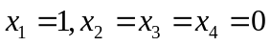.

2.设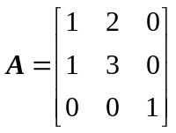，且满足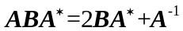，求.

解：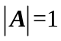，在两边同时右乘，有
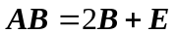，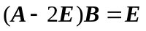， ．．．．．．４分
又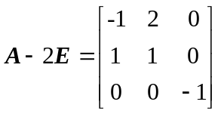可逆，有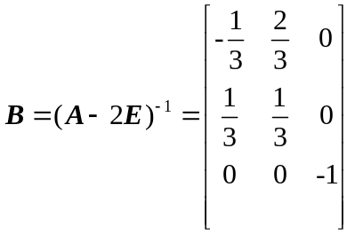. ．．．．．．８分

3.求向量组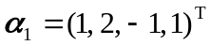，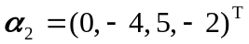，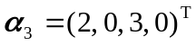
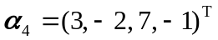的秩和一个极大无关组.

解 解 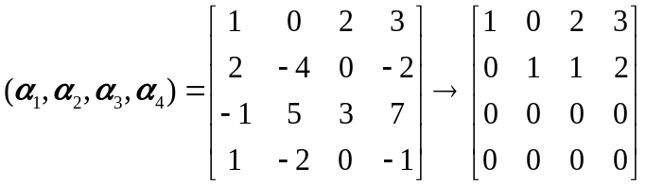， ．．．．．．4分
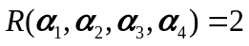,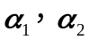是一个极大无关组， ．．．．．．8分

4.设矩阵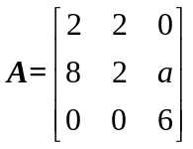相似于对角矩阵,求 .

.解 由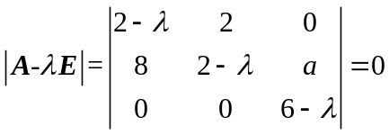，
得三个特征值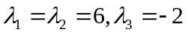， ．．．．．．５分
由于相似于对角矩阵，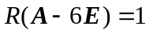，
即 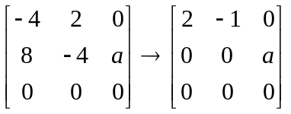，得. ．．．．．．８分

5.设为矩阵， 为矩阵,且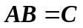,若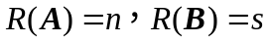.证明矩阵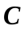的列向量组线性无关.

方法一 因为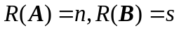，
所以
即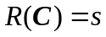，证得矩阵的列向量组线性无关. ．．．．．．８分

方法二 因为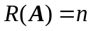，所以为列满秩矩阵，又由知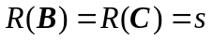.
证得矩阵的列向量组线性无关. ．．．．．．８分

方法三 设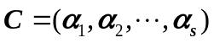, 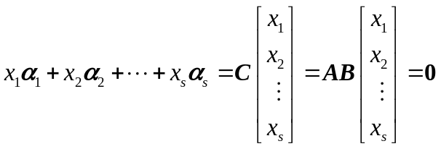，
，即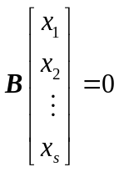 ，而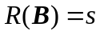，所以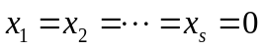.矩阵的列向量组线性无关. ．．．．．．８分

得 分
四、解答下列各题（共2道题，每道题12分，满分24分）

1.设向量组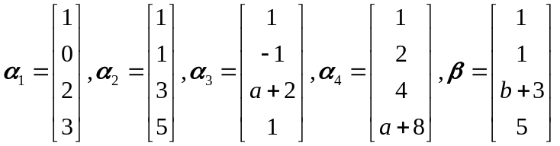，试问
（1）当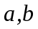为何值时，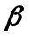能由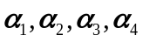唯一的线性表示；
（2）当为何值时，不能由线性表示；
（3）当为何值时，能由线性表示，但表示法不唯一，并写出表示式.
解
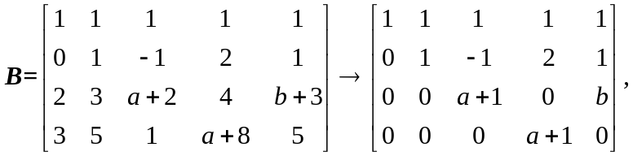

（1）当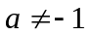，b为任何值时，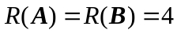 ，方程组有唯一解，所以能由唯一线性表示.
（2）当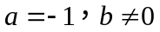时，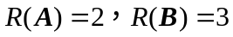，方程组无解，所以不能由线性表示. ．．．．．．６分
（3）当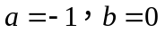时，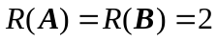，所以能由线性表示，但表示法不唯一，此时
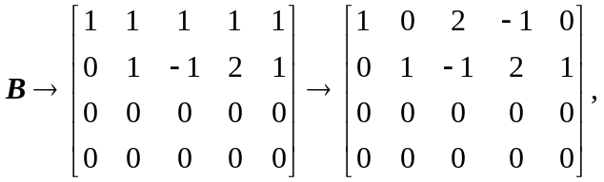
于是方程组的通解为
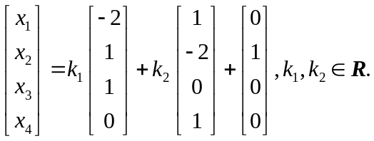
故 ，其中k₁、k₂为任意的常数．
．．．．．．12分

2.已知二次型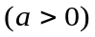的秩为2.求 (1)的值；(2)求一个正交变换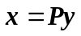将该二次型化成标准形.
.解 (1) 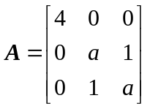 , 由于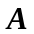的秩为2,得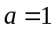；
当时，由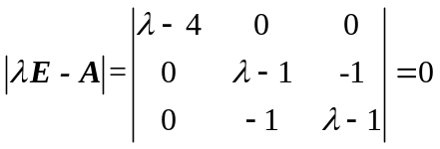，得的特征值为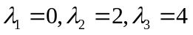，
．．．．．．5分
当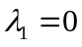时，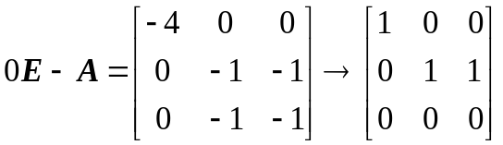，得特征向量 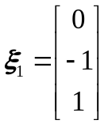；
当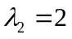时，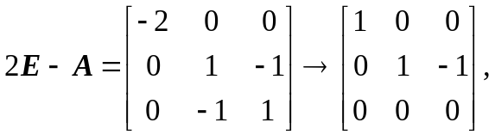得特征向量 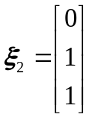，
当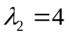时，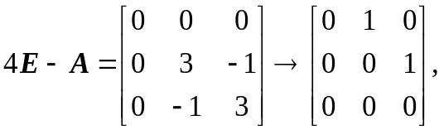得特征向量 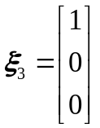，
单位化得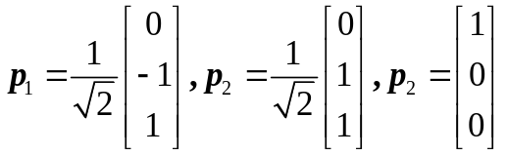，取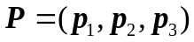，
则经正交变换将该二次型化成标准形为. 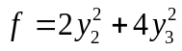
．．．．．．12分

